# TINJAUAN PUSTAKA

Bab ini akan membahas tentang peninjauan kembali tentang masalah yang berkaitan dalam penelitian.

## Mikrokantilever

### Mikrokantilever sebagai Sensor

Sensor mikrokantilever merupakan sensor berbasis teknologi sistem mikroelektromekanikal (MEMS) dan popular untuk miniaturasi berbagai jenis sensor. Sensor ini telah diteliti di berbagai bidang seperti lingkungan, obat-obatan, kimia, fisika, dan biologi [1]. Sensor mikrokantilever memiliki ukuran yang sangat kecil, yaitu memiliki dimensi umum pajang 100 mikron, lebar 20 mikron, dan ketebalan 1 mikron [2]. Pengukuran pada sensor mikrokantilever dapat diukur dengan dua mode operasi, yaitu mode statis dan dinamis. Pada mode statis, yang diukur adalah defleksi dari mikrokantilever. Sedangkan pada mode dinamis, yang diukur adalah perubahan frekuensi resonansi saat mendeteksi objek pada getaran mikrokantilever. Pada mode dinamis, defleksi mikrokantilever tidak diukur [1]. Untuk aplikasi sensor ini, mikrokantilever didesain sangat lentur sehingga akan mudah membungkuk/defleksi (bending) jika terdapat objek (molekul, partikel atau sejenisnya) yang menempel pada permukaan mikrokantilever [3]. Dengan mekanisme kerja demikian, sensor mikrokantilever dapat mendeteksi objek biologi dan kimia yang memiliki massa dalam order femtogram (10-15 gram) [4].

### Mode Dinamis pada Mikrokantilever

Pada penelitian kali ini, pembacaan pada mikrokantilever dilakukan dalam mode dinamis. Prinsip kerja pembacaan mikrokantilever pada mode dinamis adalah pertama dengan memberikan getaran pada sensor mikrokantilever dengan memberikan generator sinyal pada piezoelektrik, frekuensi resonansi dari mikrokantilever dapat dihitung. Selanjutnya, penambahan massa pada permukaan mikrokantilever akan menyebabkan penurunan frekuensi resonansi. Oleh karena itu, perubahan massa dapat diperoleh dari pergeseran frekuensi resonansi yang disebabkan oleh adsorpsi molekul (molekul yang menempel) [1]. Ilustrasi prinsip kerja mikrokantilever pada mode dinamis dapat dilihat pada ilustrasi dari Gambar 3.1.

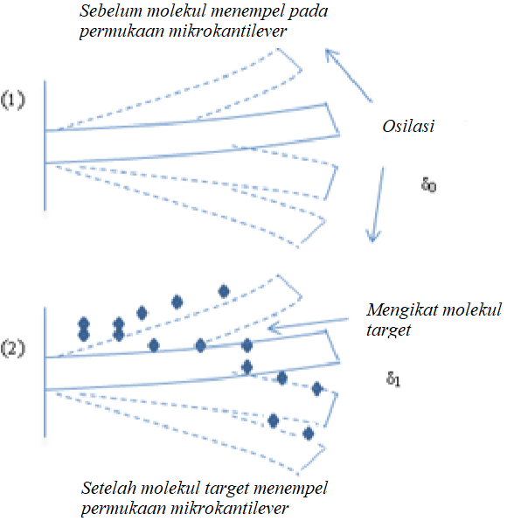

(a)

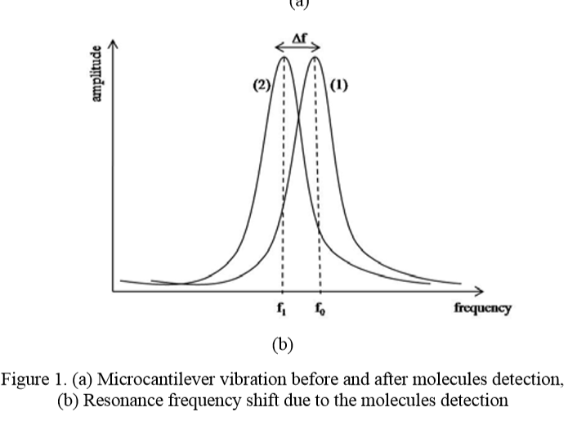

(b)

Gambar 3.1 (a) Getaran mikrokantilever sebelum dan sesudah deteksi molekul, (b) Pergeseran frekuensi resonansi karena deteksi molekul [1].

Gambar 3.1 (a) menunjukkan ilustrasi mikrokantilever sebelum dan sesudah target molekul menempel pada permukaan. Sebelum molekul menempel pada permukaan mikrokantilever (1), mikrokantilever memiliki defleksi δ0 dan bergetar dengan frekuensi tertentu f0. Mikrokantilever kemudian menangkap molekul target (2), menghasilkan perubahan dalam kedua frekuensi resonansi karena massa tambahan (Δ m) dari mikrokantilever, seperti yang ditunjukkan pada Gambar 3.1 (b). Frekuensi resonansi bergeser ke nilai yang lebih rendah, setelah molekul target ditangkap di permukaan mikrokantilever (dari f0 ke f1).

### Frekuensi Resonansi

Perhitungan pada mikrokantilever jenis piezoresistive dengan mode dinamis yang dihitung adalah perubahan frekuensi resonansi pada mikrokantilever. Secara umum, frekuensi resonansi adalah frekuensi naturak dari getaran yang ditentukan oleh parameter fisik dari objek yang bergetar. Di mana frekuensi natural itu sendiri memiliki arti frekuensi di mana sebuah objek cenderung bergetar ketika dipukul, dipukul, dipetik, dipetik atau entah bagaimana terganggu. Dengan memanfaatkan frekuensi resonansi, kita mudah untuk membuat objek bergetar pada frekuensi resonansi-nya dan sulit untuk membuatnya bergetar pada frekuensi lain. Sebuah benda bergetar akan mengambil frekuensi resonan dari eksitasi kompleks dan bergetar pada frekuensi tersebut, pada dasarnya "menyaring" frekuensi lain yang ada dalam eksitasi [5] [6]. Untuk mengetahui frekuensi resonansi pada mikrokantilever, dibutuhkan perangkat *frequency sweeper*.

### *Frequency Sweeper* dan *Frequency Tracker*

Agar frekuensi resonansi dari mikrokantilever dapat diukur, dibutuhkanlah sistem *frequency sweeper.* Perangkat *frequency sweeper* berfungsi sebagai generator frekuensi yang akan mengeluarkan *sweeping frequency* (memberikan getaran frekuensi secara bertahap) dalam range tertentu sebagai masukan bagi piezovibrator/ piezo actuator. Sesuai dengan definisi frekuensi resonansi, *frequency sweeper* mendapatkan nilai frekuensi resonansi dengan mengukur getaran mikrokantilever. Jika frekuensi getaran yang diberikan pada mikrokantilever sesuai dengan frekuensi natural dari mikrokantilever tersebut, maka mikrokantilever akan bergetar pada frekuensi tersebut (bergetar dengan amplitude tinggi) dan tidak pada frekuensi lainnya*.*

*Frequency tracker* merupakan sebuah sistem yang pemantau frekuensi resonansi (menggunakan *frequency sweeper)* serta mencatat detik pemantauan frekuensi tersebut. Sehingga output (keluaran) dari sistem *tracking frequency* tersebut bukanlah amplitude terhadap waktu, melainkan berupa nilai frekuensi terhadap waktu.

### Piezoresistif Mikrokantilever

Sistem sensor microcantilever terdiri dari generator fungsi, jembatan Wheatstone dan OpAmp seperti ditunjukkan pada Gambar 3.2. Sirkuit jembatan Wheatstone dibangun oleh dua piezoresistors di microcantilever dan dua resistor eksternal. Microcantilever piezoresistif yang digunakan di sini diproduksi secara komersial oleh Seiko Instrument Inc., Jepang [1].

Mikrokantilever ini difabrikasi dengan menggunakan bahan dasar silicon yang memiliki panjang 110 µm, lebar 50μm, tebal 1 μm, berat 46 ng, dan luas permukaan mikrokantilever 9,80 x 10-5 cm2. Kantilever yang dibuat lebih pendek berfungsi sebagai referensi yang nilai piezo resistansinya tidak berubah selama proses pengukuran [3].

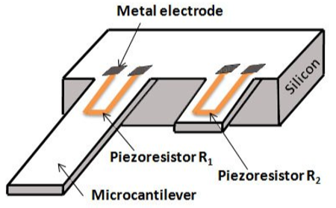

Gambar 3.2 Struktur mikrokantilever piezoresistif

## Mikrokontroler ATmega168

Mikrokontroler adalah sebuah chip yang berfungsi sebagai pengontrol rangkaian elektronik dan umunya dapat menyimpan program didalamnya. Mikrokontroler umumnya terdiri dari CPU (Central Processing Unit), memori, I/O tertentu dan unit pendukung seperti Analog-to-Digital Converter (ADC) yang sudah terintegrasi di dalamnya [7].

Mikrokontroler ATmega 168 mempunyai memori flash 16 Kbytes, memori EEPOM 512 bytes, RAM 1Kbytes, dan 2 buah instruction words/vectorv. Selain itu, ATmega 168 memiliki 5 buah chanel ADC [8]. Mikrokontroler ATmega168 bertugas mengolah input dari sensor untuk dijadikan acuan output berupa informasi yang akan dibutuhkan pengguna.

Konfigurasi pin dari ATmega168 adalah sebagai berikut.

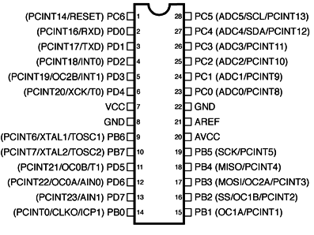

Gambar 3.3 Konfigurasi pin ATmega168 [9]

ATmega168 memiliki 3 buah PORT utama yaitu PORT B, PORT C, dan PORT D, dengan total pin input/output sebanyak 23 pin. PORT tersebut dapat difungsikan sebagai input dan output digital atau difungsikan sebagai peripheral lainnya. Berikut ini adalah konfigurasi alternatif ketiga PORT tersebut.

Tabel 3.1 Fungsi alternatif PORTB [10]

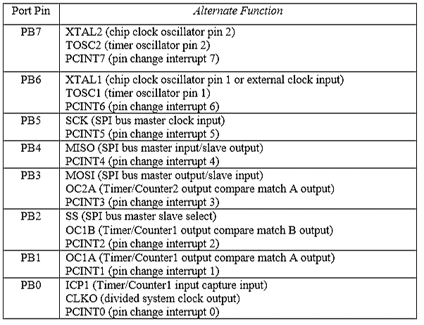

Tabel 3.2 Fungsi alternatif PORTC [10]

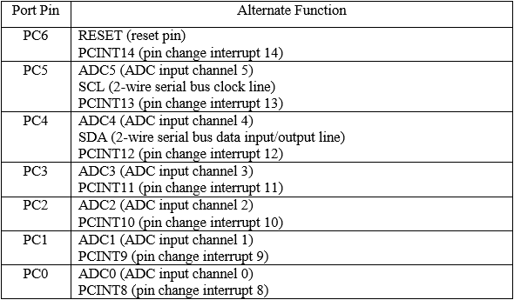

Tabel 3.3 Fungsi alternatif PORTD [10]

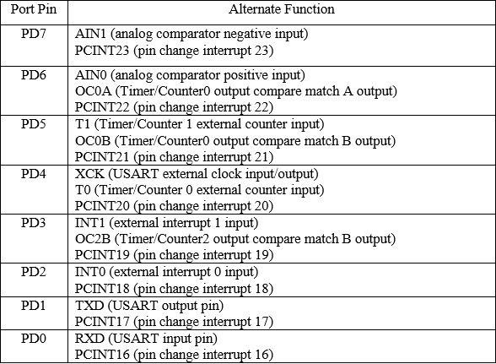

## DDS BOARD 9850

DDS (Direct Digital Synthesizer) adalah adalah metode menghasilkan bentuk gelombang analog (biasanya gelombang sinus) dengan menghasilkan sinyal yang bervariasi waktu dalam bentuk digital dan kemudian melakukan konversi digital-ke-analog. Karena operasi dalam perangkat DDS terutama digital, ia dapat menawarkan peralihan cepat antara frekuensi output, resolusi frekuensi halus, dan operasi melalui spektrum frekuensi yang luas. Dengan kemajuan dalam teknologi desain dan proses, perangkat DDS sekarang sudah sangat kompak dan menggunakan sedikit energi [11]. Perangkat DDS memiliki banyak keuntungan seperti kecepatan konversi frekuensi cepat, resolusi frekuensi tinggi, kebisingan fase *(low phase noise)* rendah dan stabilitas frekuensi tinggi. Juga, perangkat DDS mencapai modulasi sepenuhnya digital dengan mudah. Oleh karena itu, Synthesizer Digital Langsung dengan keunggulan uniknya menjadi perangkat yang lebih disukai dalam peralatan elektronik dan sumber frekuensi sistem sekarang [12].

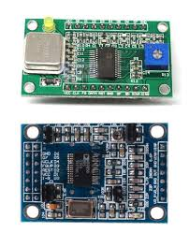

Gambar 3.4 DDS board AD9850

AD9850 memiliki kata kontrol 40 bit, mereka adalah bit kontrol frekuensi 32 bit, bit kontrol fase 5 bit, bit kontrol dormansi daya 1 bit, mode kerja 2 bit bit kontrol. Dalam aplikasinya, pilihan mode kerja di-set 00, dan 01, 10, 11 untuk pengujian pabrik. Kontrol fase menyesuaikan dengan 1800; 900; 450; 22,50; 11,250; atau fase yang digabungkan dengannya. Bit kontrol frekuensi dihitung oleh:

${ f}_{out}=\frac{ f_{r} x W}{2^{32}}$ (3.1)  
dengan:

$f_{out}$ = Frekuensi keluaran

$f_{r}$ = Frekuensi referensi

$W$ = Bit kontrol frekuensi desimal

Dengan mengalikan frekuensi referensi dengan frekuensi referensi, kemudian mengubah desimal menjadi hex, Bit control frekuensi dapat dihitung. AD9850 memiliki dua jenis kata kontrol mode input: serial dan paralel. Mode input serial mengadopsi D7 sebagai input data. Setiap tepi yang menanjak dari WCLK menempatkan data serial ke dalam register input, ketika data 40-bit berada dalam daftar input, Ujung yang naik dari FQUD memperbarui frekuensi dan fase sinyal masukan. Waktu input kata kontrol serial seperti yang ditunjukkan pada Gbr.2. Tetapi perhatikan tiga pin input data, mereka tidak dapat kosong, D0, D1 terhubung ke tingkat tinggi, D2 terhubung ke GND [12].

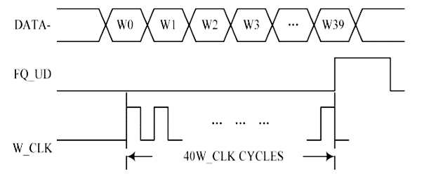

Gambar 3.5 Waktu input dari serial kontrol word [12]

Blok diagram cara kerja DDS AD9850 dapat dilihat pada gambar berikut.

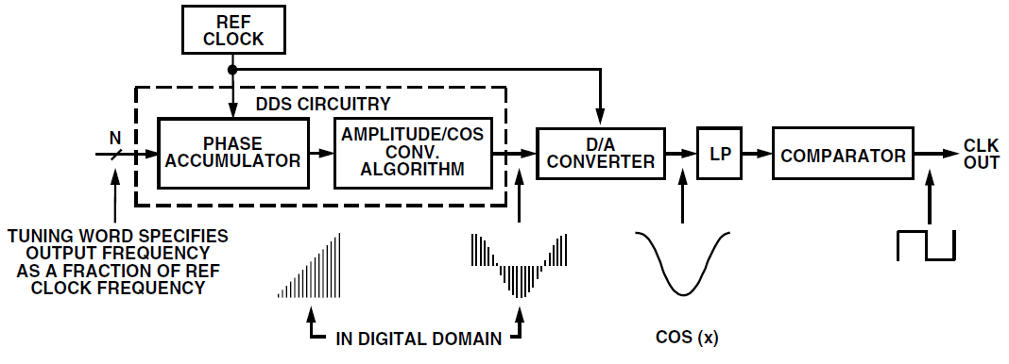

Gambar 3.6 Diagram blok dasar beserta alur sinyal pada AD9850

Konfigurasi pin dari DDS AD9850 dapat dilihat pada gambar dan tabel berikut.

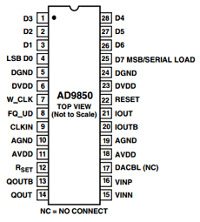

Gambar 3.7 Konfigurasi pin AD9850 [13]

Tabel 3.4 Fungsi pin DDS board AD9850

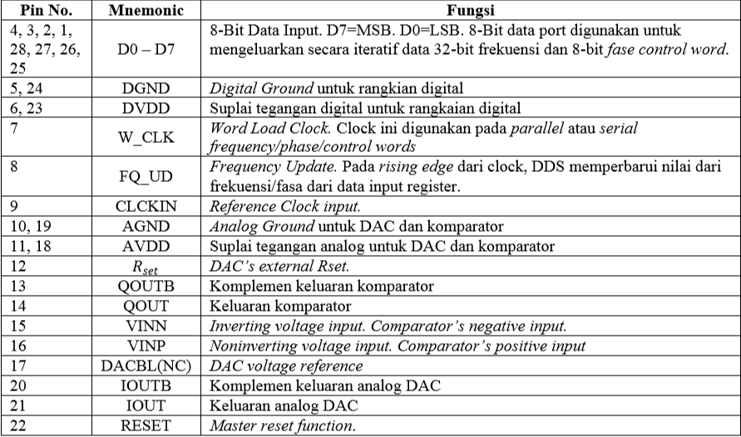

## BASCOM-AVR

Compiler yang digunakan untuk memogram mikrokontroler adalah menggunakan BASCOM-AVR IDE dengan format file pada kode sumber menggunakan format BASIC *(Beginners All-purpose Symbolic Instructional Code),* bahasa pemrograman awal yang masih termasuk bahasa pemrograman yang paling sederhana dan paling popular [14]*.*  BASCOM-AVR® adalah IDE BASIC COMPILER Windows untuk keluarga AVR yang merupakan compiler / IDE Basic yang sangat user-friendly yang dikembangkan di Belanda. Compiler ini akan berjalan di semua versi Microsoft Windows dari 95 ke 10 (32 & 64-bit) [15] [16].

Kunci keuntungan dari Bascom AVR [15]:

* **BASIC terstruktur** dengan *labels*.
* Pemrograman terstruktur dengan *IF-THEN-ELSE-END IF, DO-LOOP, WHILE-WEND, SELECT- CASE.*
* *Fast machine code* daripada *interpreted code.*
* *Variables* dan *labels* dapat mencapai 32 karakter.
* Variabel-variabel Bit, Byte, Integer, Word, Long, **Single** dan String.
* Program yang ter-*compile* dapat bekerja pada semua mikroprosesor AVR yang memiliki memori internal.
* *Statements* sangat sesuai with Microsoft's VB/QB.
* Perintah spesial pada ***LCD****-displays ,****I2C****chips and****1WIRE****chips, PC keyboard, matrix keyboard,****RC5****reception, software UART, SPI , graphical LCD,* mengirim *IR RC5* atau *Sony code.*
* Variabel-variabel lokal*,* *user functions, library support*.
* Terminal emulator terintegrasi dengan opsi download.
* Simulator terintegrasi untuk testing.
* ISP *programmer* terintegrasi *(application note AVR910.ASM).*
* STK200 *programmer* terintegrasi, STK300 *programmer*, STK500 and STK500 *extended Programmers*. *Programmers* lain juga didukung.
* Dapat digunakan dengan [*Atmel AVR Development Boards*](https://quasarelectronics.co.uk/Category/kits-modules-microcontroller-tools)*.*
* *Editor* dengan statement ter-*highlight*.
* *Help* dengan konteks sensitif.
* Sangat cocok dengan DT006 SimmStick.

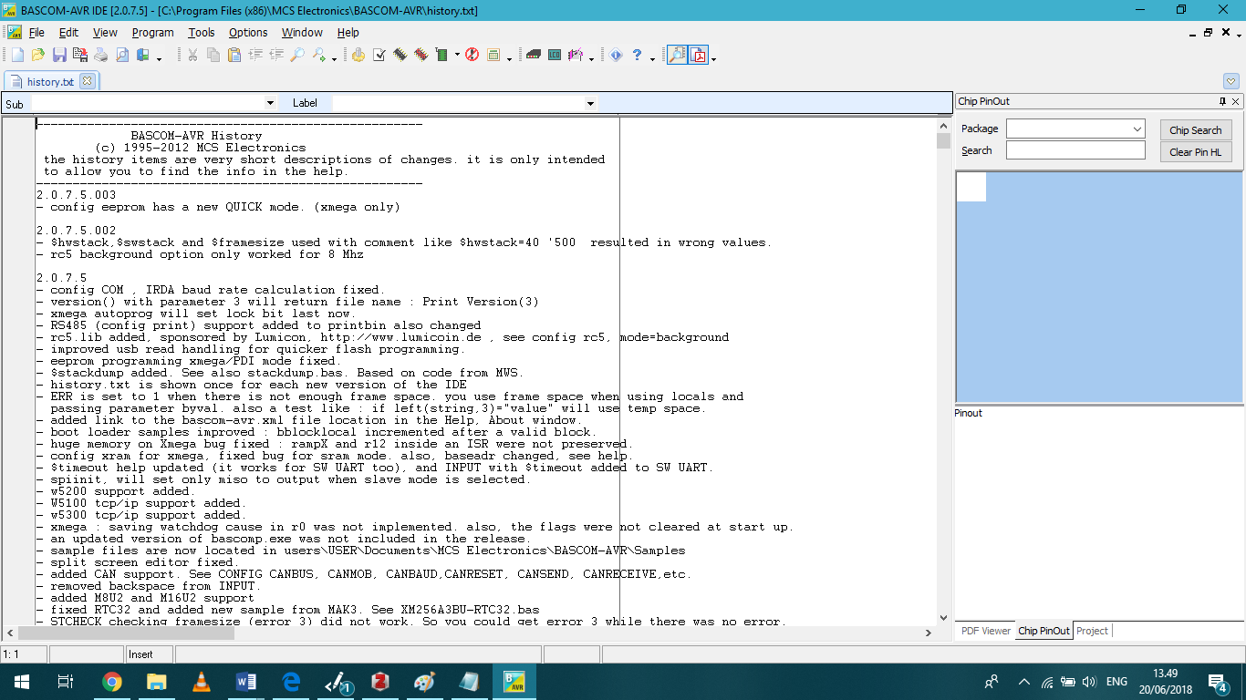

Gambar 3.8 Jendela BASCOM_AVR

## Teraterm

# DAFTAR PUSTAKA

[1] N. Aisah, L. Aprilia, dan R. Nuryadi, “Piezoresistive microcantilever-based gas sensor using dynamic mode measurement,” dalam *2013 International Conference on QiR*, 2013, hlm. 5–8.

[2] R. Datar *dkk.*, “Cantilever Sensors: Nanomechanical Tools for Diagnostics,” *MRS Bulletin*, vol. 34, no. 6, hlm. 449–454, Jun 2009.

[3] Ratno Nuryadi 1), Lia Aprilia 1), Sri Rahayu 1), Henny Purwati 1), Nuning Aisah1), Winda Rianti 1), Arief Budi Witarto2), Arko Djajadi3), Reyhan Adiel3), Etik Mardliyati4), dan AgusHadiSantosaWargadipura1), dan Mochammad Dachyar Effendi 1), “Penggunaan Mikro Kantilever Piezoresistif untuk Aplikasi Sensor Lingkungan dan Biologi,” Nov 2012.

[4] R. Nuryadi, “Relationship between Wheatstone Bridge Circuit and Femtogram Particles Attached on Piezoresistive Microcantilever in Biosensor Application,” *Malaysian Journal of Fundamental and Applied Sciences*, vol. 7, no. 2, 2011.

[5] “Natural Frequency.” [Daring]. Tersedia pada: http://www.physicsclassroom.com/class/sound/Lesson-4/Natural-Frequency. [Diakses: 07-Mei-2018].

[6] “Resonance.” [Daring]. Tersedia pada: http://hyperphysics.phy-astr.gsu.edu/hbase/Sound/reson.html. [Diakses: 07-Mei-2018].

[7] “Pengertian Dan Kelebihan Mikrokontroler.” [Daring]. Tersedia pada: http://elektronika-dasar.web.id/pengertian-dan-kelebihan-mikrokontroler/. [Diakses: 17-Jun-2018].

[8] H. Y. Pamungkas, “Alat Monitoring Kelembaban Tanah dalam Pot Berbasis Mikrokontroler ATmega 168 dengan Tampilan Output pada Situs Jejaring Sosial Twitter untuk Pembudidaya dan Penjual Tanaman Hias Anthurium,” *EEPIS Final Project*, 2011.

[9] “Arduino - PinMapping168.” [Daring]. Tersedia pada: https://www.arduino.cc/en/Hacking/PinMapping168. [Diakses: 17-Jun-2018].

[10] *Datasheet ATmega48/88/168 Automotive*. .

[11] “All About Direct Digital Synthesis | Analog Devices.” [Daring]. Tersedia pada: http://www.analog.com/en/analog-dialogue/articles/all-about-direct-digital-synthesis.html. [Diakses: 18-Jun-2018].

[12] G. Shi dan H. Dong, “Design and implementation of signal generator based on AD9850,” dalam *Proceedings of 2011 International Conference on Electronic Mechanical Engineering and Information Technology*, 2011, vol. 8, hlm. 3853–3855.

[13] “AD9850 Datasheet and Product Info | Analog Devices.” [Daring]. Tersedia pada: http://www.analog.com/en/products/clock-and-timing/direct-digital-synthesis/ad9850.html. [Diakses: 18-Jun-2018].

[14] “What is BAS? What Opens a BAS? File Format List from WhatIs.com.” [Daring]. Tersedia pada: https://whatis.techtarget.com/fileformat/BAS-BASIC-source-code. [Diakses: 20-Jun-2018].

[15] “BASCOM AVR - Windows BASIC COMPILER IDE for the ATMEL AVR uP | Quasar.” [Daring]. Tersedia pada: https://quasarelectronics.co.uk/Item/bascom-avr. [Diakses: 20-Jun-2018].

[16] “BASCOM AVR Programming - MCS Electronics.” [Daring]. Tersedia pada: https://www.mcselec.com/index.php?option=com_content&task=view&id=314&Itemid=117. [Diakses: 20-Jun-2018].